AIDE A LA REALISATION D’UN BUDGET EQUILIBRE

DOSSIER DE CANDIDATURE AU PIEED

Le budget prévisionnel sert à anticiper et gérer les entrées d’argent (Recettes ou Produits) et les dépenses (Charges) liées à votre action·. Il doit refléter le contenu de votre projet de façon réaliste.

POINTS D’ATTENTION
Merci de remplir votre budget prévisionnel avec la trame fournie dans le dossier de présentation de votre projet et également en page 2 de ce document.
- Merci de donner le détail des charges et produits de votre projet d’ECSI. Votre budget doit obligatoirement être équilibré entre les charges et les produits (avec et sans les consolidations/ valorisations).
- N’oubliez pas de comptabiliser vos « frais de gestion » sur le budget global. Les « frais de gestion » correspondent à la part des frais de fonctionnement de votre structure en plus des frais directs liés aux activités (par ex. : abonnements téléphoniques, adhésion à MDE pour locaux, assurances, indemnités de volontariat de service civique…). Vous pouvez les comptabiliser jusqu’à hauteur de 10% de votre budget.
- N’oubliez pas de faire apparaître la valorisation du bénévolat et la consolidation. Elles servent à valoriser votre travail auprès des bailleurs de fonds et à vos propres partenaires en y représentant la valeur monétaire de tout ce qui est mis à disposition gratuitement :
La valorisation du bénévolat correspond à la valeur de toute aide bénévole effectuée pour la réalisation d’une action (remboursement de frais non compris).
Ex. : si vos bénévoles donnent ensemble l’équivalent de 100 heures de leur temps, inscrivez la somme de 800€ (100h x 8€ de l’heure - coût horaire avec charges du SMIC) dans cette rubrique dans les Charges et les Produits.
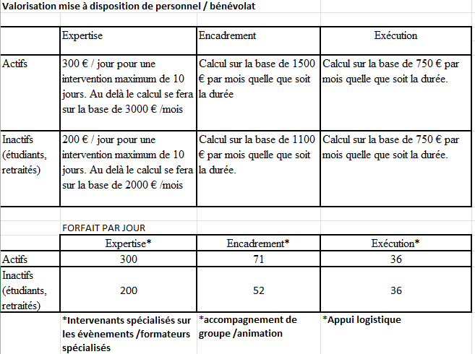
Il n’y a pas de règles définies qui fixe le montant de la valorisation. Cependant, nous vous proposons ces deux tableaux ci-dessous dont vous pouvez vous inspirer.
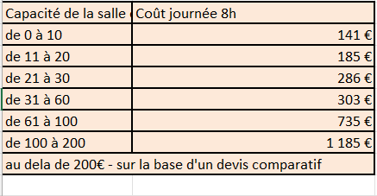

Vous trouverez ci-dessous une présentation commune d’un budget équilibré.
Dépenses | Montant | Recettes | Montant
Dépense 1 Dépense 2  .  .  . | en € | Recette A  Recette B  .  .  . | en €
Frais de gestion  10% MAX du sous-total Dépenses | en €
SOUS-TOTAL DEPENSES | en € | SOUS-TOTAL RECETTES | en €
Valorisation/Consolidation | en € | Valorisation/Consolidation | en €
TOTAL DEPENSES | X € | TOTAL RECETTES | X €

